**Федеральное государственное бюджетное образовательное учреждение высшего образования**

**«Московский Авиационный Институт»**

**(Национальный Исследовательский Университет)**

**Институт №8 «Информационные технологии и прикладная математика»**

# Кафедра 806 «Вычислительная математика и программирование»

Курсовой проект

по курсу «Вычислительные системы»

1 семестр

Задание 2

Описание лабораторной вычислительной системы.

**Автор работы:**

студент 1 курса, гр. М8О-102Б-21

Богуж Владислав Андреевич

**Руководитель проекта:**

Никулин С.П.

**Дата сдачи:**

**Введение**

Во втором курсовом проекте необходимо составить схему сети лабораторной вычислительной системы с пояснениями о ее составе и функционировании. Использовать схему сети и таблицу характеристик ЭВМ, данные ОС. Сравнить характеристики используемых в лабораториях версий ОС UNIX.

**Техническое оснащение аудитории.**

1. 24 Компьютера (Intel Pentium G2140)

2. серверная машина

3. вычислительный кластер.

4. Проектор Acer

5. Коммутатор.

6. WiFi точка доступа.

7. Принтер.

**Схема сети лабораторной компьютерной системы.**

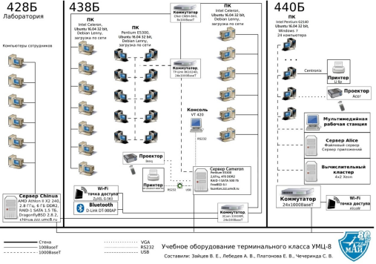

**Компьютерная сеть**

**Компьютерная сеть** (англ. Computer NetWork, от net — сеть и work — работа) — совокупность компьютеров, соединенных с помощью каналов связи и средств коммутации в единую систему для обмена сообщениями и доступа пользователей к программным, техническим, информационным и организационным ресурсам сети.

Компьютерную сеть представляют как совокупность узлов (компьютеров и сетевого оборудования) и соединяющих их ветвей (каналов связи). Ветвь сети — это путь, соединяющий два смежных узла. Различают узлы оконечные, расположенные в конце только одной ветви, промежуточные, расположенные на концах более чем одной ветви, и смежные — такие узлы соединены по крайней мере одним путём, не содержащим никаких других узлов. Компьютеры могут объединяться в сеть разными способами.

Под линией связи обычно понимают совокупность технических устройств, и физической среды, обеспечивающих передачу сигналов от передатчика к приемнику. В реальной жизни примерами линий связи могут служить участки кабеля и усилители, обеспечивающие передачу сигналов между коммутаторами телефонной сети. На основе линий связи строятся каналы связи.

Каналом связи обычно называют систему технических устройств и линий связи, обеспечивающую передачу информации между абонентами. Соотношение между понятиями "канал" и "линия" описывается следующим образом: канал связи может включать в себя несколько разнородных линий связи, а одна линия связи может использоваться несколькими каналами.

**PAN** (Personal Area Network) — персональная сеть, предназначенная для взаимодействия различных устройств, принадлежащих одному владельцу.

**LAN** (ЛВС, Local Area Network) — локальные сети, имеющие замкнутую инфраструктуру до выхода на поставщиков услуг. Термин «LAN» может описывать и маленькую офисную сеть, и сеть уровня большого завода, занимающего несколько сотен гектаров. Зарубежные источники дают даже близкую оценку — около шести миль (10 км) в радиусе. Локальные сети являются сетями закрытого типа, доступ к ним разрешён только ограниченному

кругу пользователей, для которых работа в такой сети непосредственно связана с их профессиональной деятельностью.

**CAN** (Campus Area Network) — кампусная сеть, объединяет локальные сети близко расположенных зданий.

**MAN** (Metropolitan Area Network) — городские сети между учреждениями в пределах одного или нескольких городов, связывающие много локальных вычислительных сетей.

**WAN** (Wide Area Network) — глобальная сеть, покрывающая большие географические регионы, включающие в себя как локальные сети, так и прочие телекоммуникационные сети, и устройства.

Пример WAN — сети с коммутацией пакетов, через которую могут передавать информацию между собой различные компьютерные сети. Глобальные сети являются открытыми и ориентированы на обслуживание любых пользователей.

**Сетевые протоколы**

**DNS** (Domain Name System) — компьютерная распределённая система для получения информации о доменах. Чаще всего используется для получения IP-адреса по имени хоста (компьютера или устройства), получения информации о маршрутизации почты, обслуживающих узлах для протоколов в домене.

**NIS** (Network Information Service) — это клиент-серверный протокол, который позволяет обеспечивать доступ к системной конфигурации по всей сети.

**FTP** (File Transfer Protocol) — стандартный протокол, предназначенный для передачи файлов по TCP-сетям (например, Интернет). FTP часто используется для загрузки сетевых страниц и других документов с частного устройства разработки на открытые сервера хостинга.

**DHCP** (Dynamic Host Configuration Protocol) — это сетевой протокол, позволяющий компьютерам автоматически получать IP-адрес и другие параметры, необходимые для работы в сети TCP/IP.

**NFS** (Network File System) — протокол сетевого доступа к файловым системам. NFS абстрагирована от типов файловых систем как сервера, так и клиента, существует множество реализаций NFS-серверов и клиентов для различных операционных систем и аппаратных архитектур.

**Сеть, объединяющая компьютеры 428-й, 438-й и 440-й аудиторий, состоит из трех сегментов.**

**Подсеть 192.168.2.0/24**

Включает компьютеры 438-й аудитории, а так же ноутбуки, подключенные к WiFi. В ней находятся 23 машины, работающих как бездисковые рабочие станции, которые загружаются по сети с Cameron и работают через NFS. Бездисковые машины работают под Ubuntu 16.04. Белые компьютеры соединены через 2 100-мегабитных свича (8- и 24- портовые). Черные – посредством двух 8-портовых гигабитных свичей, к одному из которых подключен сервер Cameron. WiFi точка доступа подключена к 24-портовому свичу.

**Подсеть 192.168.0.0/24**

Включает компьютеры находящиеся в аудитории 428 (DNS-зона zzz.umc8.ru). Это компьютеры на рабочих местах сотрудников кафедры. Объединены в 100-мегабитную сеть посредством двух свичей. Выход в подсети 192.168.2.0/24 и 172.16.80.0/24 осуществляется через сервер chinua, причем при выходе в подсеть 172.16.80.0/24 осуществляется трансляция адресов NAT, чтобы предотвратить доступ к компьютерам сотрудников из сети института.

**Подсеть 172.16.80.0/24**

Включает компьютеры 440-й аудитории (зона alice.umc8.ru), а также другие компьютеры факультета. Сервера сameron и chinua также подключены к ней посредством дополнительных сетевых карт.

**Сервера**

Сервером называется компьютер, выделенный из группы персональных компьютеров (или рабочих станций) для выполнения какой-ли сервисной задачи без непосредственного участия человека. Сервер и рабочая станция могут иметь одинаковую аппаратную конфигурацию, так как различаются лишь по участию в своей работе человека за консолью.

**Сервер Chinua**

Расположен в аудитории 428 и подключен одновременно к трем сетям и имеет следующие адреса: 192.168.0.1 – c.zzz.umc8.ru, 192.168.2.10 – chinua.zzz.umc8.ru, 172.16.80.237 – c.806.umc8.ru и chinua.alice.umc8.ru.

Он выполняет функции маршрутизатора, а также является DHCP-сервером для компьютеров 428-й и 440-й аудиторий и DNS-сервером зон zzz.umc8.ru, alice.umc8.ru и 806.umc8.ru

**Конфигурации chimua**:

Процессор: AMD Athlon II X2 240, 2.8 GHz

Оперативная память: 8 Gb DDR2

Жесткий диск: RAID-1 SATA 1,5 Tb

ОС: DragonfluBSD 2.8.2

**Сервер Cameron**

Расположен в аудитории 438 и выполняет функции NFS-, DHCP-, NIS-, ftp-, а также кеширующего DNS- сервера аудитории 438. Он находится одновременно в двух сетях и доступен по адресам 192.168.2.50 и 172.16.80.225

**Конфигурация Cameron:**

Процессор: Intel Core2 Duo, 3,16 GHz

Оперативная память: 4 Gb DDR2

Жесткий диск: RAID-1 SATA 500 Gb

**Сервер Alice**

**Сервер Alice** – файловый сервер и сервер приложений.

Файл-сервер – это выделенный сервер, предназначенный для выполнения файловых операций ввода-вывода и хранящий файлы любого типа. Как правило, обладает большим объёмом дискового пространства, реализованном в форме RAID-массива для обеспечения бесперебойной работы и повышенной скорости записи и чтения данных.

**Сервер приложений** (англ. Application server) – это программная платформа (фреймворк), предназначенная для эффективного исполнения процедур (программ, скриптов), на которых построены приложения. Сервер приложений действует как набор компонентов,

доступных разработчику программного обеспечения через API (интерфейс прикладного программирования), определённый самой платформой.

**Коммутаторы**

**Сетевой коммутатор** — это электронный прибор, объединяющий несколько компьютеров и/или других цифровых устройств в локальную сеть и позволяющий им обмениваться данными. Имеет ещё одно распространённое название — свитч, которое происходит от английского слова switch (коммутатор, переключатель).Свитч получает данные от обращающихся к нему устройств и постепенно заполняет таблицу коммутации их MAC-адресами. При последующих обращениях коммутатор считывает адрес устройства-отправителя, анализирует таблицу коммутации и определяет по ней, на какое устройство нужно переслать данные. Прочие компьютеры при этом не «знают» о факте передачи информации, поскольку она не имеет к ним отношения. Благодаря этому обеспечивается работа сети в так называемом полнодуплексном (full duplex) режиме.

Новый коммутатор на этапе обучения, не обнаруживая в своей таблице MAC-адрес получателя, рассылает данные на все подключенные к нему устройства (разумеется, кроме отправителя). Правильный получатель отвечает коммутатору, и последний создаёт новую запись в таблице коммутации. В дальнейшем свитч, принимая данные с этим же MAC-адресом, «понимает», куда именно их нужно направить, и производит уже не массовую рассылку, но строго адресную отправку. Трафик, таким образом, локализуется, а сеть — разгружается.

Выше был описан принцип действия так называемого неуправляемого коммутатора, который работает на втором (канальном) уровне OSI. Помимо таких, существуют более продвинутые модели, работающие на третьем и четвёртом уровнях. Они значительно функциональнее, поскольку допускают ручное управление (в частности, через интерфейс командной строки), поддерживают QoS, VLAN, зеркалирование, обнаружение штормов трафика, ограничение скоростей передачи данных для разных портов и многие другие полезные функции. Такие устройства включают в состав сложных и разветвлённых сетей — в частности, тех, что развёрнуты на больших предприятияхю. Есть три режима, в которых свитч передаёт данные узлам-адресатам. Ключевые особенности каждого режима — степень надёжности передачи и связанное с ней время ожидания.

Первый режим называется Cut-Through — сквозной. Свитч принимает данные, считывает из них только адрес узла-получателя и без каких-либо дополнительных проверок отправляет их по назначению. Время ожидания в этом случае минимально, но возникает вероятность передачи данных с ошибками.

Второй режим называется Store and Forward — с промежуточным хранением. Коммутатор не только считывает адрес получателя, но и анализирует всю поступившую информацию с целью поиска ошибок. Лишь после этого данные передаются по назначению. Время ожидания в сравнении с предыдущим режимом увеличивается — оно необходимо свитчу для проверки.

Третий режим называется Fragment-Free — бесфрагментный, или гибридный. Он представляет собой сочетание двух описанных выше режимов. Коммутатор принимает кадр данных, считывает адрес получателя, а затем проверяет информацию на предмет ошибок, но не всю, а лишь первые 64 байта. После проверки свитч отправляет данные получателю.

Условия передачи данных непостоянны — они меняются со временем. Полезно иметь коммутатор, в котором реализована адаптивная подстройка под эти условия. В начале работы такое устройство включает сквозной режим коммутации для всех портов. Затем те порты, на которых появляется слишком много ошибок, автоматически переводятся в гибридный (бесфрагментный) режим. Наконец, если и после этого ошибок остаётся слишком много, порты переводятся в режим с промежуточным хранением данных.

**CNet CNSH-800**

**Основные характеристики**

|  |  |
| --- | --- |
| Тип устройства | концентратор для офиса |
| Корпус | настольный корпус - индикаторная панель |
| Тип сети | Fast Ethernet Ethernet |
| Кол-во базовых портов | 8 (8 макс.) |
| MDI | 1 совместно используемый порт |
| Скорость передачи по UPLINK | 100 Мбит/сек. |
| Индикаторы | - коллизии - полнодуплекс./полудуплекс. режим - состояние соединения - электропитание |
| Поддерживаемые стандарты | - IEEE 802.3 (Ethernet) - IEEE 802.3u (Fast Ethernet) |

**Технические Характеристики концентратор CNET CNSH-800**

|  |  |
| --- | --- |
| Среда передачи | Ethernet 10baseT - категория 3/4/5 НВП - скорость передачи до 10 Мбит/сек. - длина сегмента до 100 м - - - - - - - - - - Ethernet 100BaseT - категория 5 НВП - скорость передачи до 100 Мбит/сек. - длина сегмента до 100 м |
| Интерфейсы | 8 x Ethernet 10/100BaseT • RJ-45 (автоопределяемый дуплекс режим) Ethernet 10/100BaseT • RJ-45 (uplink) |
| Электропитание | внешний адаптер питания - 100 / 240В (перемен. ток) - потребляемая мощность 9 Вт |
| Габариты (ВысотаХ ШиринаХ Глубина), Вес | 14.5 x 2.5 x 8.5 см |

**TP-Link 861024D**

|  |  |
| --- | --- |
| Поддерживаемые стандарты и протоколы | IEEE 802.3, 802.3u, 802.3x, CSMA/CD, TCP/IP |
| Базовые функции | Скорость передачи данных соответствует максимальной скорости передачи данных в сетевой среде Поддержка функции автоматического определения и запоминания MAC-адресов и функции автоматического удаления старых MAC-адресов Контроль потока IEEE 802.3x для по |
| Таблица MAC-адресов | 8000 записей |
| Метод передачи | Хранение и передача (Store-and-Forward) |
| Порты | 24 порта 10/100 Мбит/с с автосогласованием с разъемом RJ45 (авто-MDI/MDIX) |
| Светодиодные индикаторы LED | Питание, соединение/активность, 100 Мбит/с |
| Габариты (ШхГхВ) | 294×180×44 мм |
| Условия окружающей среды | Рабочая температура: 0oC~40oC (32oF~104oF) Температура хранения: -40oC~70oC (-40oF~158oF) Относительная влажность воздуха при эксплуатации: 10%~90%, без образования конденсата Относительная влажность воздуха при хранении: 5%~90%, без образования конден |
| Источник питания | 100-240 В перем. тока, 50/60 Гц |

**3Com 3300XM**

**Основные характеристики**

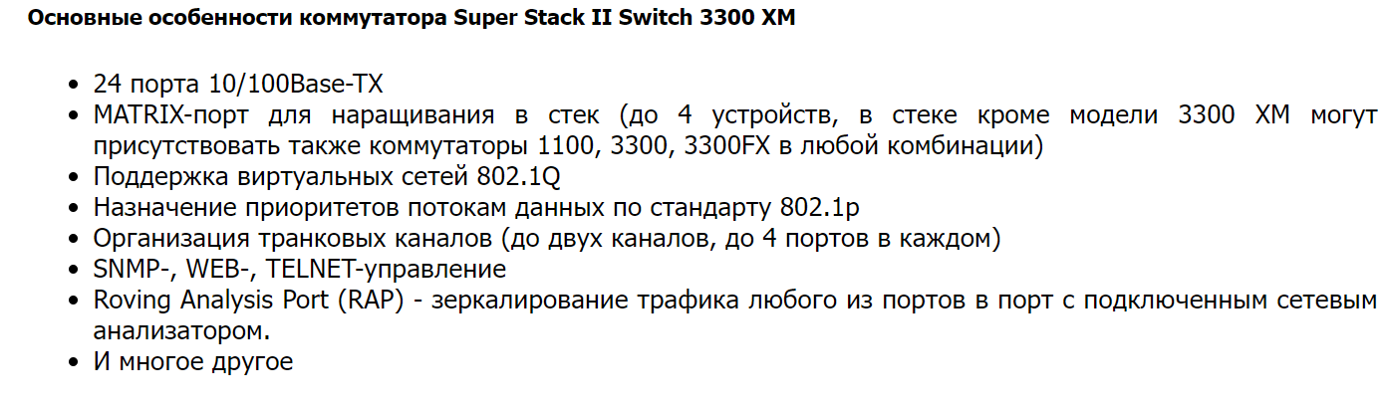

**WiFi**

**Wi-Fi** — технология беспроводной локальной сети с устройствами на основе стандартов IEEE 802.11. Логотип Wi-Fi является торговой маркой Wi-Fi Alliance. Под аббревиатурой Wi-Fi (от английского словосочетания Wireless Fidelity, которое можно дословно перевести как «беспроводная точность») в настоящее время развивается целое семейство стандартов передачи цифровых потоков данных по радиоканалам.

Любое оборудование, соответствующее стандарту IEEE 802.11, может быть протестировано в Wi-Fi Alliance и получить соответствующий сертификат и право нанесения логотипа Wi-Fi.

В соответствии со стандартом IEEE 802.11g в свободном ISM-диапазоне 2,4 ГГц и обеспечивающим максимальную скорость передачи 54 Мбит/с. Данные технологии применяются для управления движущимися объектами и в складской логистике, а также в тех случаях, когда по какой-либо причине невозможно прокладывать проводные сети Ethernet. Использование устройств Wi-Fi на предприятиях обусловлено высокой помехоустойчивостью, что обуславливает их применение на предприятиях с множеством металлических конструкций. В свою очередь Wi-Fi приборы не создают существенных помех для узкополосных радиосигналов. В настоящее время технология широко применяется на удалённых или опасных производственных объектах — то есть там, где нахождение оперативного персонала связано с повышенной опасностью или вовсе затруднительно. К примеру, для задач телеметрии на нефтегазодобывающих предприятиях, а также для контроля за перемещением персонала и транспортных средств в шахтах и рудниках, для определения нахождения персонала в аварийных ситуациях.

**WiFi-роутер в лаборатории**

**AliceW**  ориентированная на домашнее использоваие, имеет компактный корпус с габаритами 112S106S23 мм и массой 0,2 кг. Конструкция корпуса допускает как настольное расположение, так и настенное крепление. На тыльной стороне устройства расположены порт Fast Ethernet для подключения к локальной сети, разъем для подключения внешнего источникам питания и интегрированная поворотная антенна с коэффициентом усиления антенны 2 dBi. При этом отметим, что выходная мощь передатчика составляет т18 dBm, а чувствительность приемника равна – 82 dBm.

Основным отличием точки доступа **AliceW** является поддержка расширенных протоколов беспроводной связи 802.11b+ и 802.11g+. Напомним, что протокол 802.11b+ предусматривает максимальную скорость передачи до 22 Мбит/с, а протокол 802.11g+ - до 125 Мбит/с. Естественно, воспользоваться преимуществами расширенных стандартов можно только в том случае, если все беспроводные клиенты сети также поддерживают расширенные стандарты.

**Характеристики**

1. Поддержка протокола авторизации 802.1x и шифрование беспроводных данных с длиной ключа от 64 до 256 бит по протоколам WEP, WPA и 802.11i (обновление микропрограммы) обеспечивают надежную авторизацию пользователей и защиту данных беспроводного трафика.

2. Средства упрощенной настройки сетевой безопасности и ключей шифрования (One-Touch Internet Security, OTIST) облегчают защиту беспроводной сети.

Функция блокировки трафика между пользовательских данных в открытых сетях, фильтрация MAC-адресов.

3. Широкие возможности управления (Web, Telnet), возможность сохранения и тиражирования настроек, интуитивно понятный интерфейс управления на русском, английском и других европейских языках, контекстно-зависимая система помощи и мастер настройки.

### Проектор 438

* Название: BenQ MH733
* Технология: DLP
* Яркость: 4000 люмен
* Срок службы лампы: 4000 часов
* Рабочий формат: 16:9
* Разрешение: 1920х1080
* Контраст: 16000:1
* Потребляемая мощность: 355 Вт
* Потребляемое напряжение: 100-240 В
* Мощность динамиков: 10 ВТ

### Принтер 438

* Название: НР Designjet 40000
* Вес: 16 кг
* Габариты: 390х343х496 мм
* Уровень шума: 48 дБ
* Поддержка ОС: Windows, Mac OS, DOS
* Потребляемая мощность: 330 Вт
* Минимальные системные требования: Intel Pentium + 16 mb RAM
* Область применения: средний офис
* Тип печати: черно-белый
* Технология печати: лазерная
* Максимальный формат: А4
* Скорость печати: 17 стр/мин
* Подача бумаги: 600-1175 листов
* Вывод бумаги: 300 листов
* Ресурс картриджа: 6000 страниц

**Проектор 440**

Характеристики:

1. Тип: стационарный;
2. Технология: DLP;
3. Назначение: для офиса;
4. Разрешение проектора: 1024x768;
5. Соотношение сторон изображения: 4:3;
6. Поддержка 3D: есть;
7. Тип лампы: UHP;
8. Срок службы лампы: 6000 ч;
9. Срок службы лампы в экономичном режиме: 10 000 ч;
10. Количество ламп: 1;
11. Мощность лампы: 220 Вт;
12. Световой поток: 4000 люмен;
13. Входы: VGA, HDMI, композитный, аудио mini jack;
14. Выходы: VGA, аудио mini jack

**Принтер 440**

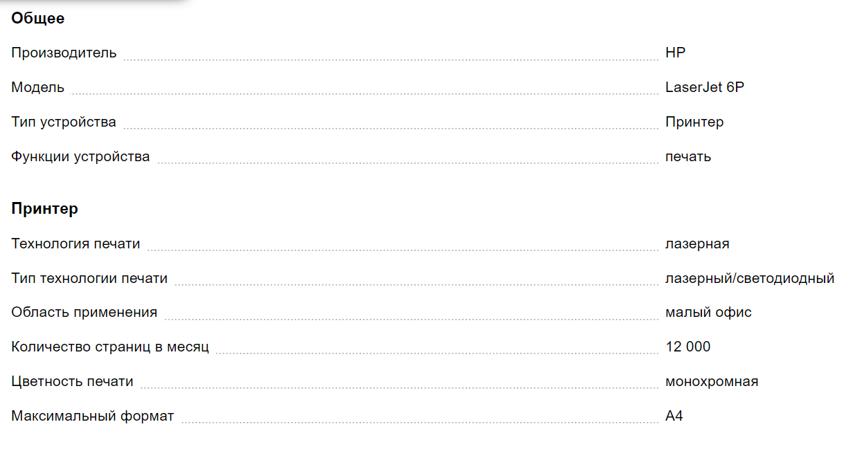

Принтер **HP LaserJet 6P** весит 11 кг и имеет средние размеры (44,5х40х20 см).

Для загрузки бумаги предназначены нижний выдвижной лоток на 250 листов бумаги и многоцелевой лоток на 100 листов, а для приёмки готовых документов – верхний, утопленный в крышку принтера, или задний откидной. При использовании заднего откидного лотка носители проходят по прямому печатному тракту, без перегибов.

Слева от выходного лотка расположена лаконичная панель управления с несколькими функциональными кнопками и световыми индикаторами.

Память принтера на 2 Мб может быть расширена до 16 Мб. Расширение позволит быстрее обрабатывать многостраничные задания печати.

Для подключения принтера используется интерфейс LPT, также можно подключаться к сети через JetDirect. Имеется возможность передачи данных через инфракрасный порт 4Mbps.

**Операционная система Ubuntu 16.04**

**Ubuntu** – это бесплатный дистрибутив операционной системы Linux, он является одним из самых популярных в мире. В качестве графической оболочки у него выступает Unity, но это очень популярный дистрибутив, поэтому у него много производных дистрибутивов с другими графическими оболочками, например: Kubuntu со средой рабочего стола KDE, Lubuntu с LXDE, Ubuntu MATE, Xubuntu с окружением Xfce, а также Ubuntu с классическим GNOME. Помимо перечисленных дистрибутивов, которые официально поддерживаются сообществом, на Ubuntu основано огромное количество других дистрибутивов, самым известным и популярным среди которых является Linux Mint.

По утверждениям Canonical, Ubuntu используется примерно 20 миллионами пользователей по всему миру. Он является 1-м в списке самых популярных дистрибутивов Linux для веб-серверов. По количеству пользователей, посетивших

сайт DistroWatch.com (на 2017 год), занимает 4-е место.

Обычно новые версии дистрибутива выходят каждые полгода и поддерживаются обновлениями безопасности в течение 9 месяцев (начиная с версии 13.04, до этого поддержка осуществлялась в течение полутора лет).

Версии LTS, выпускаемые раз в 2 года, поддерживаются в течение 5 лет — как серверные, так и десктопные варианты. (До версии 12.04 LTS срок поддержки для десктопных LTS-

версий составлял 3 года.) На другие дистрибутивы LTS семейства Ubuntu действует полная поддержка в 3 года, а для основы системы (ядро, Xorg и прочие компоненты) — 5 лет.

Ubuntu поставляется с подборкой программного обеспечения для серверов и рабочих станций. Она устанавливается на настольные персональные компьютеры c помощью Live CD (версия Desktop)(возможно использование DVD и USB накопителей). Ранее присутствовала возможность использования текстового установщика (версия Alternate, предоставлялась до версии Ubuntu 12.04.2) и предоставлялись отдельные версии для CD и DVD дисков. В последней присутствовали несколько бóльшие возможности — начиная от установки не только в графическом, но и в текстовом режимах, загрузки в режиме восстановления системы и заканчивая полной локализацией и бóльшим количеством пакетов на диске. Есть версии для официально поддерживаемых архитектур, таких как i386 (до 20.04), AMD64, ARM. Кроме того, с 2013 года начата разработка специальной версии Ubuntu для смартфонов на архитектуре ARM и x86.

Ubuntu ориентирована на удобство и простоту использования. Она включает широко распространённое использование утилиты sudo, которая позволяет пользователям выполнять администраторские задачи, не запуская потенциально опасную сессию суперпользователя.

Ubuntu, кроме того, имеет развитую интернационализацию, обеспечивающую максимальную доступность для представителей разных языковых групп. С версии 5.04 кодировкой по умолчанию является UTF-8.

Ubuntu для работы рекомендуется от 512 мегабайт RAM и, при установке на жёсткий диск, от пяти гигабайт свободного пространства, а предельно минимальные требования гораздо ниже.

Ubuntu (до версии 11.04) была основана на системе рабочего стола GNOME, которая разработана, чтобы обеспечить свободный, простой и интуитивный интерфейс, предлагая полный диапазон современных настольных приложений. Помимо тех приложений, которые включены в GNOME, Ubuntu выходит с дополнительным программным обеспечением, включая LibreOffice (OpenOffice.org до версии 11.04), web-браузер Mozilla Firefox.

Версия 6.06 и более поздние объединяют Live CD и установочный CD в один компакт диск. Этот диск загружает рабочий стол со всеми возможностями, давая пользователям возможность узнать, поддерживаются ли их аппаратные средства, и экспериментировать с

доступными приложениями, и уже затем устанавливать Ubuntu на жёсткий диск, используя графический инсталлятор Ubiquity (англ.) («вездесущность»). Однако можно перейти непосредственно к установке. Инсталляционный процесс сохраняет документы, созданные на «живом» рабочем столе. Альтернативная установка, использующая debian installer, доступна для скачивания и нацелена на людей, разбирающихся в системе на более глубоком уровне, администраторов, устанавливающих много систем, и для сложного разбиения дисков, включая использование LVM или RAID, а также для установки с объёмом оперативной памяти менее 192 мегабайт. Также в дистрибутив входит программа создания загрузочного Live USB на базе USB Flash-диска, обладающего всеми возможностями Live CD и установочного CD. Это удобно для использования, например, на нетбуках. Однако на старых компьютерах не всегда есть опция загрузки с USB-флеш-накопителя.

Пользовательский интерфейс по умолчанию в ранних версиях характеризовался оттенками коричневого и оранжевого цветов. Ubuntu имеет дополнительный пакет, названный ubuntu-calendar, который загружает новые обои, соответствующие коричневой цветовой теме, каждый месяц. В прошлом на этих обоях присутствовали частично обнажённые люди, поэтому они критиковались как рискованные. Это приводило к созданию таких прозвищ, как «Linuxxx». В интерфейсе Ubuntu проведён ребрендинг, заметный с версии 10.04: изменён логотип, цветовая гамма изменена с оттенков коричневого и оранжевого в сторону чёрного и фиолетового. По мнению некоторых пользователей, новый интерфейс Ubuntu стал напоминать интерфейс Mac OS X. При разработке компонентов Ubuntu активно используется язык программирования Python.

1. Дата выхода: 21 апреля 2016.
2. Дата окончания поддержки: 21 апреля 2021
3. Текущим LTS-релизом является Ubuntu 20.04 LTS.

**Основные изменения (сравнение) последующих LTS версий:**

**Ubuntu 16.04 LTS**

Ubuntu 16.04 LTS «Xenial Xerus» (рус. «Гостеприимная Земляная белка»), двадцать четвёртый выпуск Ubuntu и шестой LTS-релиз, вышел 21 апреля 2016 года. Основные изменения:

1. это первый LTS-выпуск Ubuntu, который переведён на систему
2. инициализации systemd;
3. ядро Linux 4.4;
4. поддержка snap-пакетов;
5. Центр приложений Ubuntu заменён на GNOME Software[en] (под названием Ubuntu Software);
6. инструментарий для управления контейнерами LXD 2.0;
7. поддержка ZFS в составе дистрибутива.

**Ubuntu 18.04 LTS**

Ubuntu 18.04 LTS «Bionic Beaver» (рус. «Бионический Бобр»), двадцать восьмой выпуск Ubuntu и седьмой LTS-релиз, вышел 26 апреля 2018 года. Основные изменения:

1. возврат к графическому серверу X.Org вместо Wayland;
2. опция минимальной установки системы; мастер первого запуска; новый установщик subiquity для серверной версии Ubuntu;
3. закрытие уязвимостей Spectre и Meltdown;
4. опциональная возможность обновления ядра без перезагрузки (Livepatch);
5. максимальный срок поддержки увеличен до 10 лет.

**Ubuntu 20.04 LTS**

Ubuntu 20.04 LTS «Focal Fossa» (рус. «Фокусная Фосса»), тридцать второй выпуск Ubuntu и восьмой LTS-релиз, вышел 23 апреля 2020 года. Главные изменения:

1. ядро Linux 5.4 с поддержкой VPN WireGuard[en] и файловой системы exFAT; • добавлен режим «не беспокоить», отключающий уведомления;
2. обновлена стандартная тема оформления Yaru;
3. добавлен тёмный вариант интерфейса;
4. новый экран блокировки.

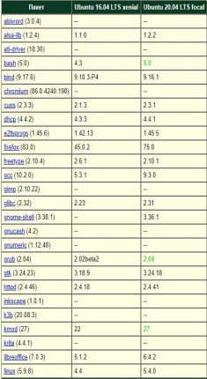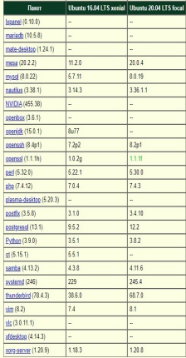

**ВЫВОДЫ**

В компьютерном классе находятся: принтер HP LJ 6p, проектор Acer, сервер Alice, вычислительный кластер, коммутатор, точка доступа Wi-Fi, а также двадцать четыре персональных компьютера работающих на ОС Ubuntu 16.04, подключенных по сети к серверам. Оборудование позволяет полностью выполнять лабораторные работы и работает, как правило без перебоев. Но возможно в скором времени появится необходимость заменить некоторые составляющие компьютерного класса, либо их комплектующие, т.к. со временем требования к «железу» повышаются.

**Ссылки и литература**

<https://www.cnet.com> - информация о коммутаторе CNet

https://www.mototelecom.ru/brand/3com - информация о коммутаторе 3Com

https://www.tp-linkru.com / - информация о коммутаторе TP-Link

https://www.compress.ru/article.aspx?id =14735 – информация о роутере

https:/ k806.ru/infocourse/ - схема сети, информация о ней

https://distrowatch.com/ - сравнение пакетов дистрибутивов

https://ubuntu.com/ - официальный сайт дистрибутива Ubuntu

https://wiki.ubuntu.com/Releases - список версий Ubuntu

https://ru.wikipedia.org/wiki/Wi-Fi - информация о технологии WiFi